WALKING LAK
Extrait de la charte graphique

Sommaire

I. Principes généraux 2
1. Le logo 2
2. La typographie 2
II. Applications bureautiques 2
1. Le courrier 2
2. L’e-mail 2
3. La présentation PowerPoint 2

I. Principes généraux

Le logo
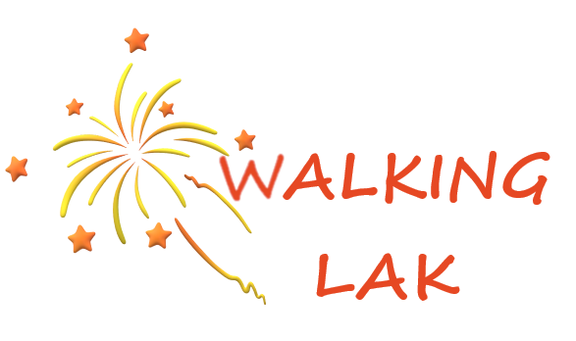

La taille du logo est variable mais le rapport hauteur/largeur reste inchangé.
À l’interne, le logo est assorti du nom du service émetteur (prénom et nom pour une personne), en Segoe UI, taille 11, cadré à gauche sous le logo.

La typographie

- Police de titre :
  - Titre 1 : Segoe UI SCRIPT, taille 32, Gras, Palette RVB 230-72-35
  - Titre 2 : Segoe UI Semibold, taille 20, Gras, Palette RVB 230-72-35
  - Titre 3 : Segoe UI Semibold, taille 14, Palette RVB 0-0-0

- Police corps de texte
  - Segoe UI, taille 11
  - Noir : Palette RVB 0-0-0

Ces règles typographiques devront être utilisées pour tous les supports de communication externe de l’entreprise. Les documents internes sont rédigés en noir.

II. Applications bureautiques

Le courrier

Pour obtenir une présentation homogène et élégante des courriers, quelques principes simples doivent être respectés :
- Marges à 2,5 cm ;
- Destinataire, ville et date positionnés avec une tabulation à 10,5 cm ;
- Segoe UI, taille 11 ;
- Réduire au maximum les variantes (gras, italique, souligné) ;
- Eviter les majuscules si leur emploi ne s’impose pas ;
- En signature, sous le prénom et le nom, la fonction ou le nom du service émetteur.

L’e-mail

La signature automatique doit comporter votre nom et votre fonction, le logo, l’adresse postale, et le site Internet.

La présentation PowerPoint

La première diapositive contient le logo, en couleur, cadré à gauche de l’axe médian vertical et au-dessus de l’axe médian horizontal. Le titre de la présentation est cadré à droite de l’axe vertical sous l’axe horizontal.
Sur les diapositives suivantes, le pied de page comprend : la date à gauche, le logo centré, une numérotation automatique à droite.

